MT门压芯片自动化测试方案说明书

引言
本文档是针对对客户门压芯片的自动化测试方案说明

本档案适用对象
- 技术支持工程师
- 维护工程师
- 软件工程师

版本记录
文档版本 | 文档编者 | 发布日期 | 修改说明
V1.0 | Jony | 20250607 | - 初稿拟定
V1.2 | Jony | 20250625 | 修改布局图说明事项
V1.3 | Ted | 20250904 | 增加计量

需求说明：
- 门压芯片：SMP475 等
- 通信接口 PSI5
- 进行对应的芯片的寄存器读写
- 在不同的压力温度点下进行芯片内部寄存器读取
- 完成标定过程，将标定结果写入芯片的寄存器
- 自动进行芯片取放
- 有四个温区
- 压力范围<=300KPa
- 自动化UPH不低于1200
- 温度控制，控制环境温度当标准，从PSI5读出来。需要有一个计量器件，定期判断设备温度是否满足设计标准。超时2分钟（可设置）报警。
- 增加数据库保存，MES对接等需求。

方案说明

整体模块部署

自动化布局图

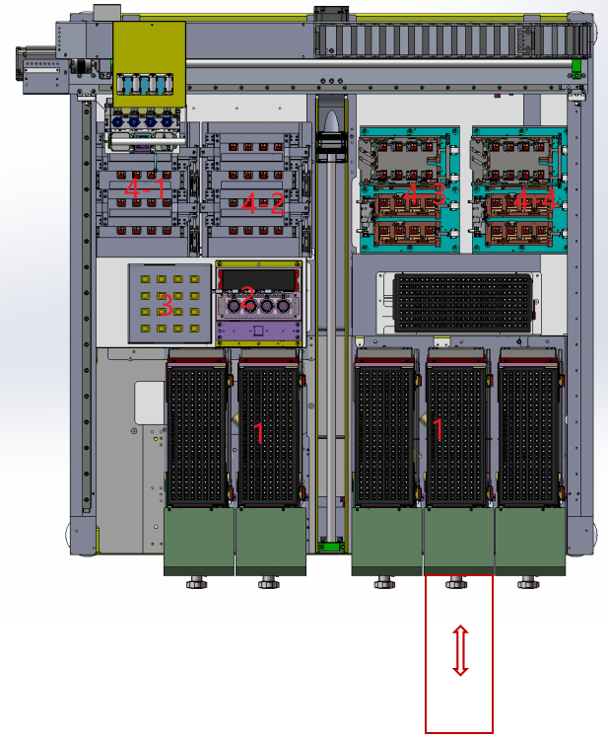
布局图

如上图所示：
- 位置为进出料盘区域
- 位置为下CCD区域
- 位置为预冷区域(预冷区域也要有防结霜结露）
- 4-1和4-2位置区域为低温区域, 支持-45到0度，有加密封箱
- 4-3和4-4位置区域为常高温区域（25-150度）（这里为了保证到最后一个温区能把OTP数据写入，最后一个温区设定的温度不能太高，所以一般最高温放到PT-3，到时需要设定的时候注意）

整体动作逻辑一般如下：
Step1：从1位置取料经过2位置到达3位置进行预冷（如果存在）
Step2：从3位置进入到4位置，进行当前温度下的多个压力数据的变化读取
Step3：从4-1依次往4-4移动，完成多个PT点位的测试。
Step4：在4-4位置完成标定，误差检查和OTP写入等芯片流程完成芯片操作并给出结果
Step5：自动化根据OK，NG结果分Bin

芯片测试涉及到的软硬件组件
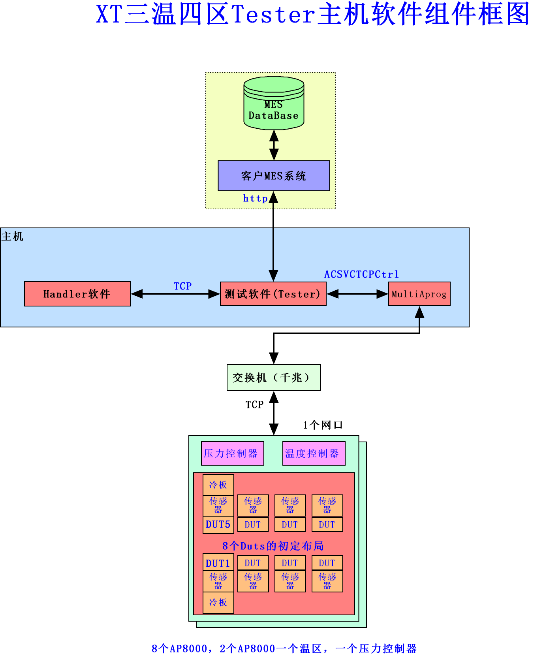
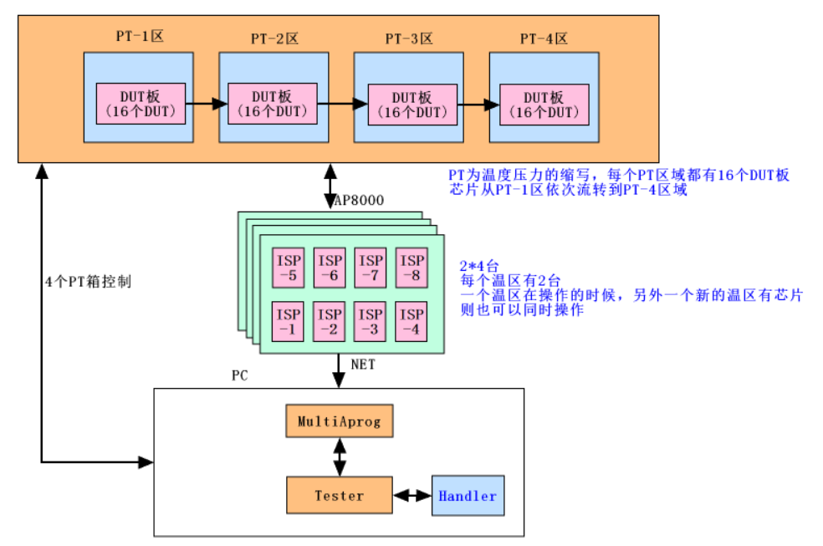

DUT的测试使用的是AP8000设备，2个AP8000设备每个可以控制8个DUT进行测试。
标定过程中涉及4个温区。每个温区的温度和压力可用软件控制。
温区之前的芯片移动用吸嘴取放实现。上图温区间的箭头为一种芯片移动方向设定。
在PT-4区完成PT点之后将进入标定、OTP写入和误差测试等环节。

注意：这里考虑到标定，误差测试环节会要求芯片在不同温区内流转，所以自动化控制需要有对应的机制，可以选定进入的温区，比如在测试环节可以允许从PT-1直接进入PT-3。

整体流程说明

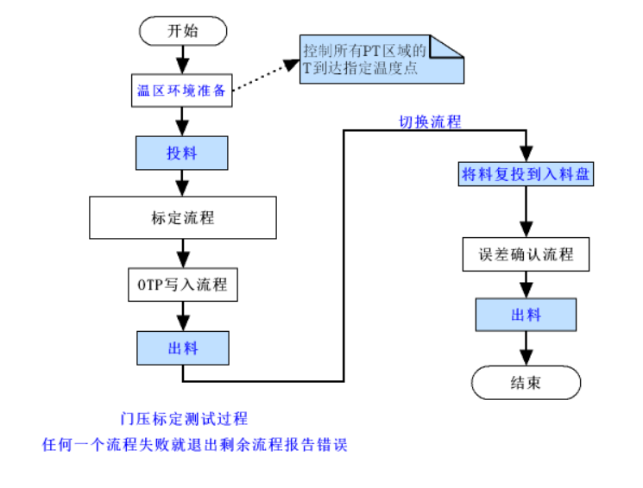
如上图所示，门压标定测试过程有2个大阶段：

标定+OTP写入流程：芯片一次经过4个温区后做NPNT后完成标定和OTP写入，回到出料盘
操作员切换流程为测试流程，并将芯片重新投入进料盘：
误差确认流程会根据测试的PT点确认DUT是否符合预期，最终完成结果判定。

后面将对这标定、OTP写入和误差确认流程这三个流程做分解说明。

温区环境准备：软件控制所有PT区域的T到达客户指定温度点

标定流程：
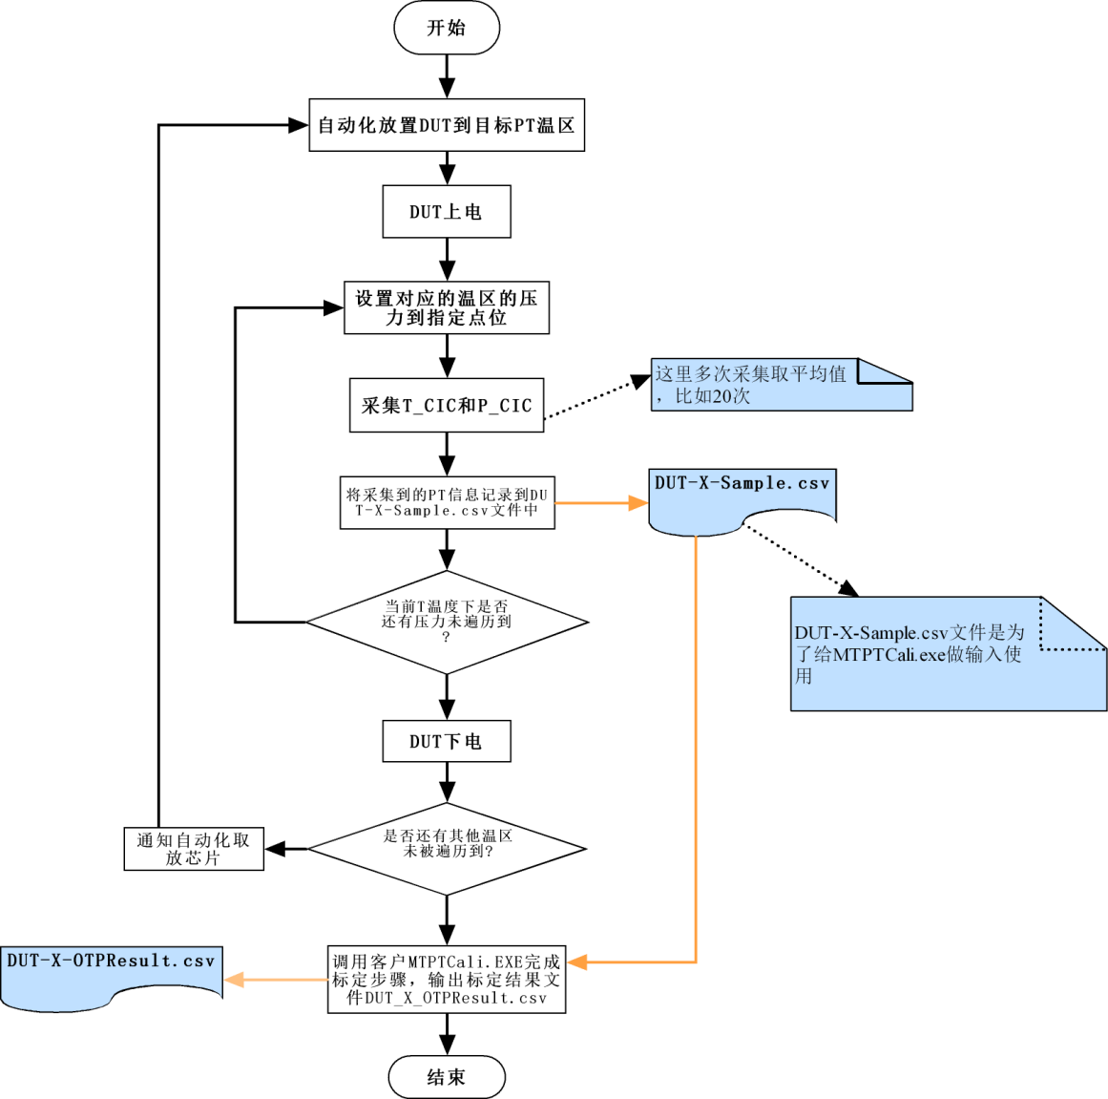

如上图所示，客户约定的4P4T或更多的点位都需要遍历到位，得到每个DUT对应的所有PT点的采样信息。
其中T_CIC和P_CIC来自如下寄存器:
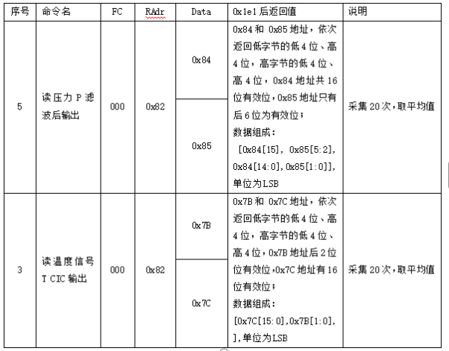

文件DUT-X-Sample.csv中的X根据需要编码
可以存放到指定的Cache文件夹，比如D:\MT\Cache，这个文件路径可设置。
DUT-X-Sample.csv的格式约定详细见后面“DUT-X-Sample.csv格式说明”章节。

MPPTCali.exe标定的DLL由客户提供，将DUT-X-Sample.csv输入给该exe得到校准结果OTP的写入。美泰提供接口文档，参考《门压芯片标测流程_20250516版本》

校准结果保存到DUT-X-OTPResult.csv格式中。该文件格式说明见“DUT-X-OTPResult.csv格式说明”章节。

如果有DUT在这个环节有NG则不进行下一个流程。

OTP流程
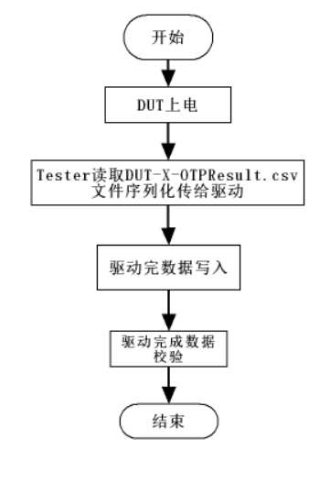
如果有DUT在这个环节有NG则不进行下一个流程

误差确认流程
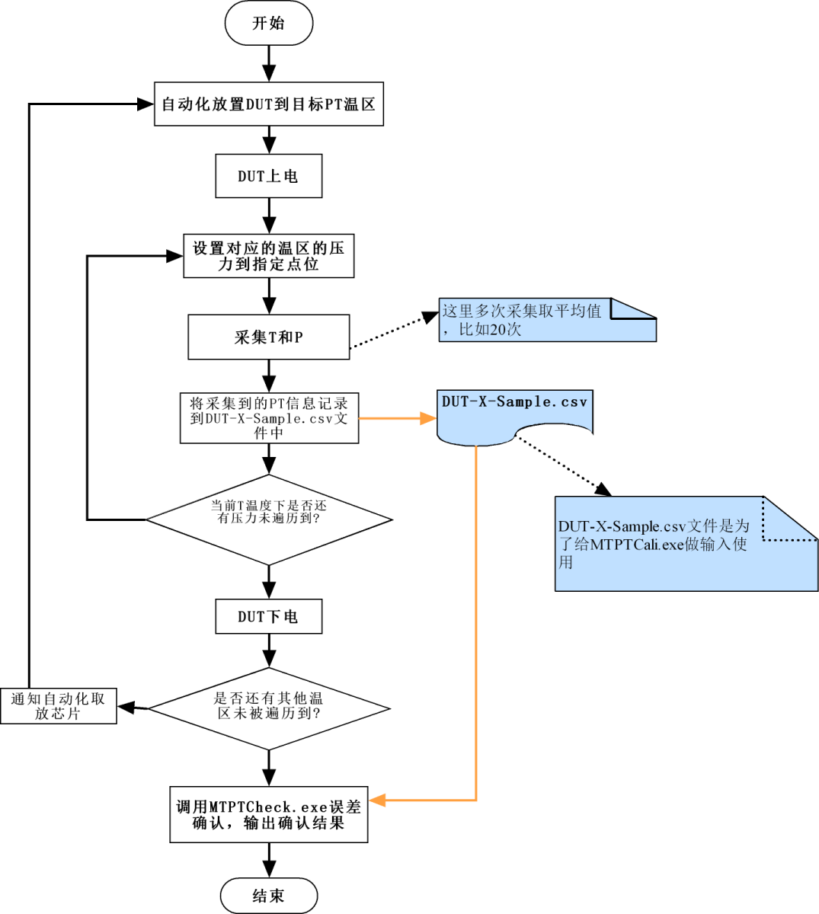
误差确认流程和标定流程类似，也需要在多个PT点先完成数据的采样，可以命名为DUT-X-SampleTest.csv,但实际内容的组织和DUT-X-Sample.csv一样，误差确认流程的PT点位可能会比标定流程的点位少。

得到csv文件之后，MTPTCheck.exe进行csv文件的各个点位的PT的采样结果判定。
通过如下公式将采样到的PT值转为实际的压力和温度。假设为PGet和TGet，而设定的位图为PTarget和TTarget。
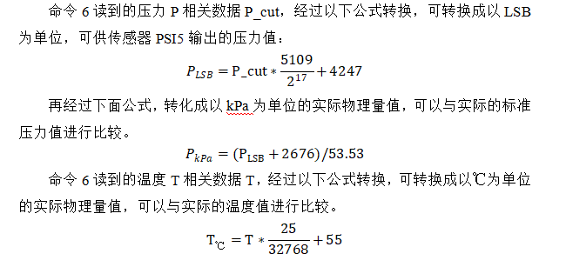

当|PGet-PTarget|/PTarget算到的绝对误差如果小于客户设定的P误差内则表示该点P测试合格。
当|TGet-TTarget|/TTarget算到的绝对误差如果小于客户设定的T误差内则表示该点P测试合格。
只有所有的PT采样测试点都合格才表示这个DUT合格，否则认为不合格。

测试误差对一个的每一个采样点都有自己的误差P和T的设定。
5P4T （客户给定5*4个点位的PT误差目标值）

DUT的流水线标定和测试
考虑到有4个温区，PT-1温区内的DUT往PT-2温区转移之后，Handler可以重新从进料盘再补充新的DUT到PT-1温区，依次类推，当DUT到达PT-4温区后，前面三个温区可以填入新的DUT，所以最多可以有64个DUT同时在温区里。
软件在实施的时候要考虑到对64个DUT都做好标记确认每个DUT都经过了客户需要的所有PT点才能进行标定+OTP的写入或做误差确认操作。
所以实际Cache文件夹中在标定+OTP写入阶段最多需要同时记录（Cali温区数*16）颗DUT的采样，在误差确认阶段，需要同时记录（Test温区数*16）颗DUT的采样。

Cache文件夹的管理
为了区分是做标定还是做测试，建议
保存名称为：
DUT-X-CaliSample.csv,DUT-X-OTPResult.csv,DUT-X-TestSample.csv。

完成后后续可以将其Move到对应的Sever上。

DUT-X-Sample.csv格式说明
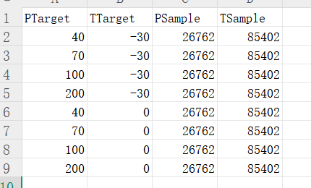
即每个DUT都有自己的采样结果文件。

如上图所示，CSV格式中有4列:
第一列为设置给PT温区的P值
第二列为设置给PT温区的T值
第三列为当前PT值采样得到的DUT的P值
第三列为当前PT值采样得到的DUT的T值

假设客户指定了4P4T则最后应该有16行的采样结果。

DUT-X-OTPResult.csv格式说明
这个是由MTPTCali.exe工具输出，Tester直接序列化后传递给AP8000驱动写入即可。

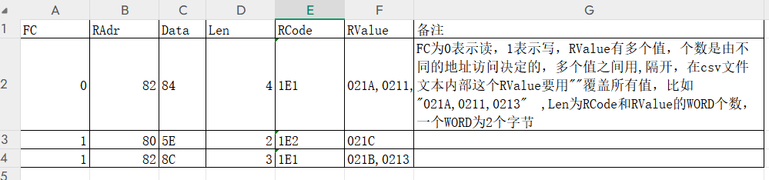
如上图所示（备注部分不在csv文件中显示）：
FC：为功能码，000表示读，001表示写
RAdr:表示目标系统寄存器为16进制
Data表示为数据地址，为16进制
Len：为RCode和RValue的WORD个数，一个WORD为2个字节

无论是读还是写，芯片都会返回一个结果码和N个2个字节的结果值
RCode为结果码：比如1E1表示成功，1E2表示失败
RValue:返回的数据，多个WORD数据

发送给驱动时RCode可以忽略，只需要FC，RAdr，Data接口
驱动返回的RCode，RValue要在界面上对应显示，保存时也要保存到文件中，方便后续客户查看或使用。

压力控制
压力控制设备的接口协议SCPI协议，写压力值，读压力值判断是否达到标准，超时时间（可设置），夏令提供协议，型号，寄一个压力设备给昂科。
开批后，先控制四个温区的温度达到预设值。在芯片放入后（这样保证没有开盖影响），控制温度，超时时间内（在流程里配置，保证设备温度达到），稳定时间内（在流程里配置，保证产品温度达到），然后控制压力，然后通过压力控制器查询压力状态。
芯片放入，打开盖子之前，整个采集数据测试过程中，要不断监控温度，有异常Tester需要通知Handler报警，暂停设备。判断标准，有一次温度超过阈值就要重新采集，整个过程有多少次温度超过阈值（比如3次），认为失败。
从设置的压力和压力设备的压力，误差超过特定值（在配置文件里定义，设置界面可以修改），Tester需要通知Handler报警，暂停设备。

目前安装1个压力控制器，只能控制一个压力，需要所有站点同步。后面考虑安装4个压力控制器，分区控制看自动化上有没有空间放置，软件上最好。

协议是TCP，指令
:OUTP:STAT? 输出状态检查：1=控制，0=其他
SOUR 184 设置压力值
:SENS:PRES:INL? 返回压力值及是否在阈值内
SOUR:VENT 1：排空指令
:SOUR:VENT?：排空状态查询
注意最后要排空，再取放芯片。否则芯片被吹走。
参考文档
《PACE 通讯指令.pdf》
《压力控制器pace5000&CONST系列用到的协议》
硬件上增加真空罐和管子，提供负压。

温度计量
温度控制，控制环境温度当标准，从PSI5读出来。需要有一个计量器件，定期判断设备温度是否满足设计标准。超时2分钟（可设置）报警。
目前使用传感器读温度，Tester实现一个自检功能，操作人员使用这个功能检查设备的可靠性。Tester设置一个温度，然后稳定后，采集温度数据（从传感器读，非AP8000），取平均值，与实际的真实温度（计量器件）比较，误差是否在范围内。
加另一个传感器，引出来，供外部仪表采集。
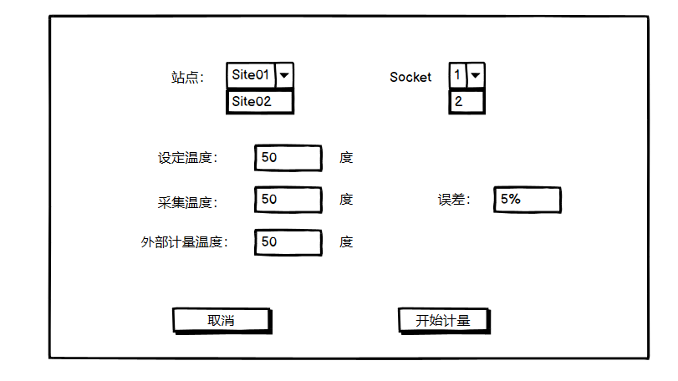

软件原型设计
参考激活小转台SOP。
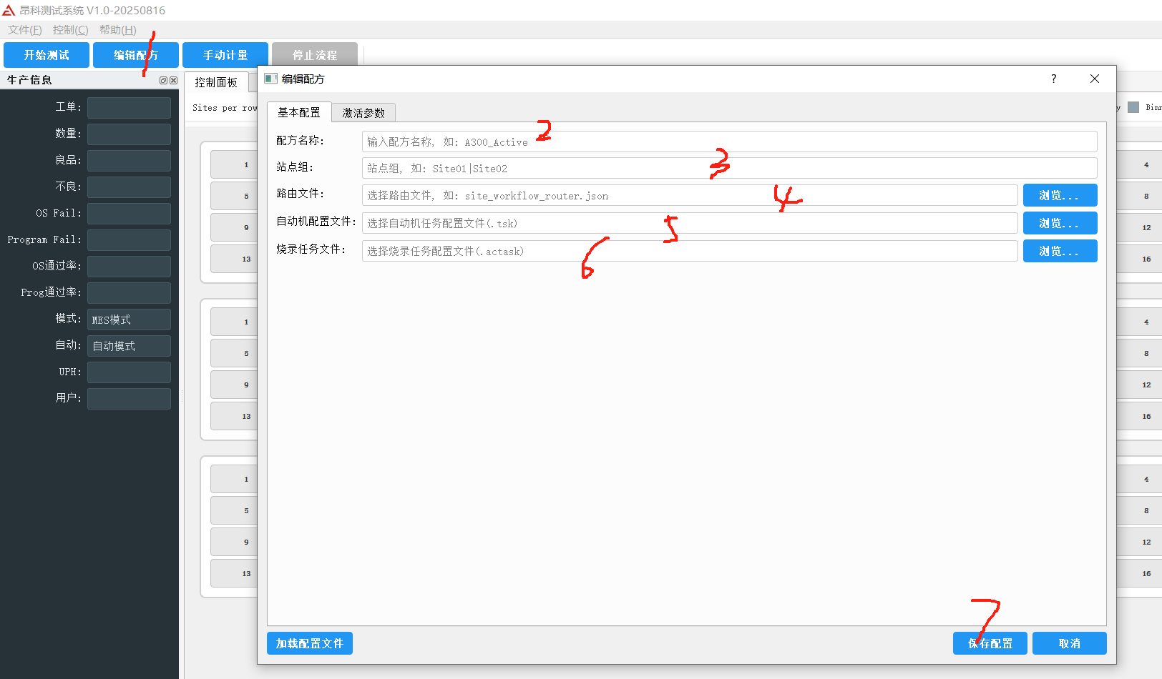
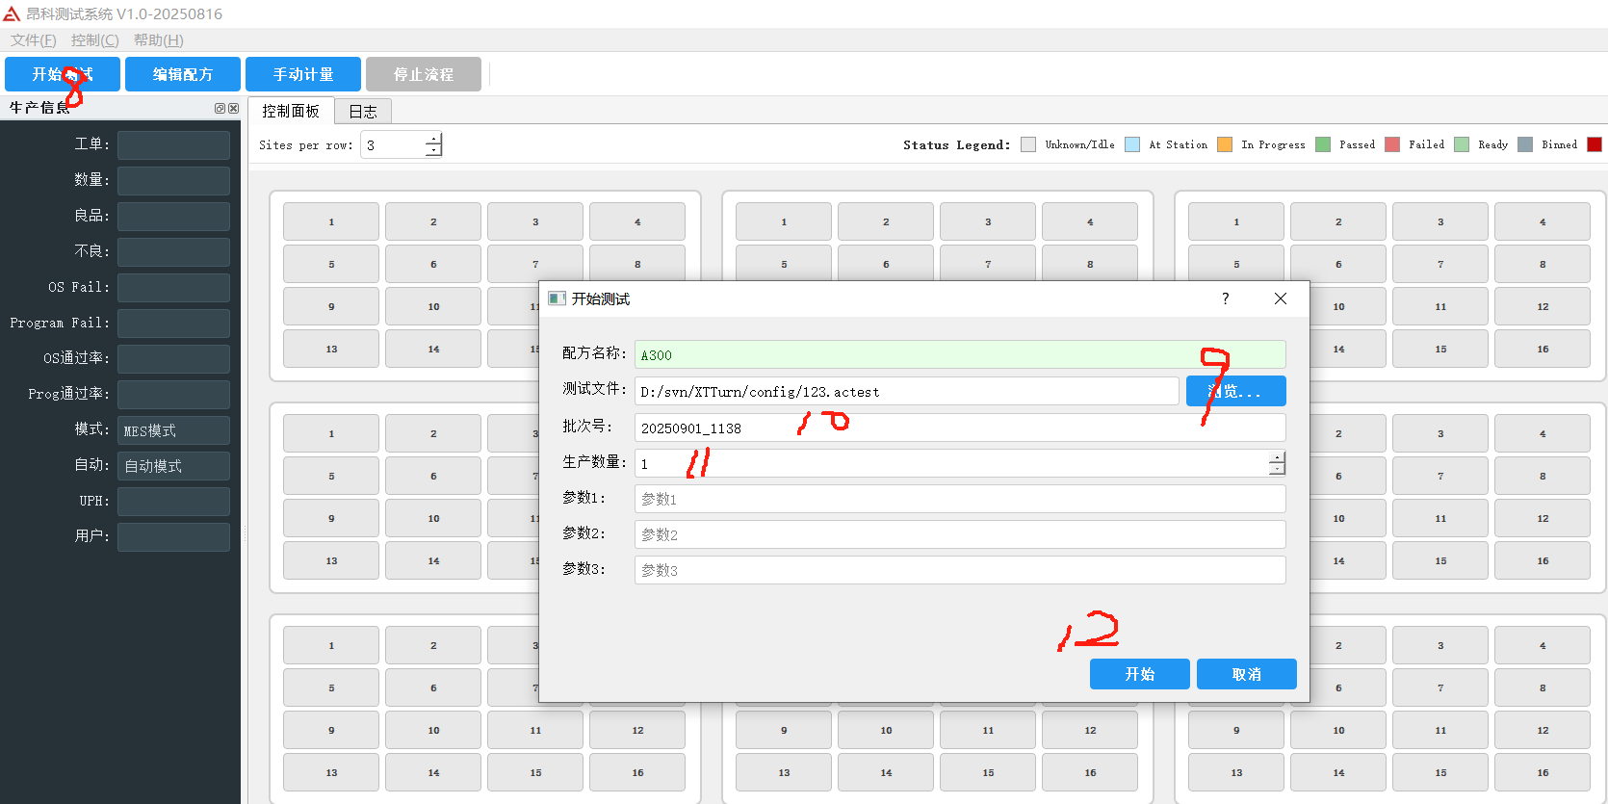

UID与数据库
UID的算法后面美泰再确定，芯片写入位置待定。通过AP8000的SetSN接口实现。测试过程中，标定与测试数据，保存本地数据库，使用跟小转台类似接口，并上传MES。
数据库包括UID，温度压力数据，标定数据，误差值，误差阈值，用户，机台，批次号，数量，Param1-3，流程文件。
http://192.168.1.188/updatechipinfo
使用HTTP Post, UTF8
{

"version":1,
"lotid":"ABCD",
"codefinfo":"ABCD",
"uid":"ABCD"
...
}
返回json内容
{
"errcode":1, //1为成功，0为失败
"msg":"101"
}

用户管理
增加本地用户管理，3级权限，管理员，操作员，工程人员角色，各角色定义，每个角色可以添加不同的人员。增加一个用户登陆界面。
 | Admin | Engineer | Operator
创建Actest文件权限 | √ | √ | ×
修改设置 | √ | √ | ×
开始批量 | √ | √ | √

操作说明
进行操作步骤说明

内部设计（不对外发布，客户不可见）

Tester和自动化的接口
接口：int MoveToZone(string JsonPara)
功能：指定下一个将芯片放置到的位置区域
参数式样：
{
“ZoneName”:”PT-1/PT-2/PT-3...”
}

驱动提供的CustomTag控制接口说明（需要用另外一个文件描述，驱动工程师负责）
DUT：一个AP8000支持8个DUT

PowerCtrl
功能：控制上下电：
参数：DUTActive+Mode+VLevel
DUTActive: DUT使能，一个Bit一个位置
Mode:1表示进入标定模式，2表示进入正常工作模式，3表示进入命令模式
默认值为3表示上电之后驱动要注意直接让芯片进入双向通信模式，如下图所述
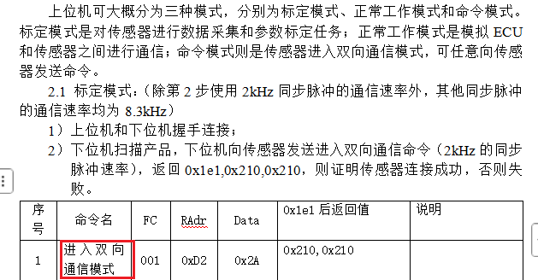

RegOpt
功能：寄存器的读写操作
参数：允许外部一次传入多个寄存器的信息，形式如
DUTActive +[DUTIdx]+[FC,RAdr,Data,Len][FC,RAdr,Data,Len]...

其中Len指定返回的多少个WORD

RegVeriy
可以和RegOpt合并，多传递一个参数让驱动在写入之后再读取回来做校验

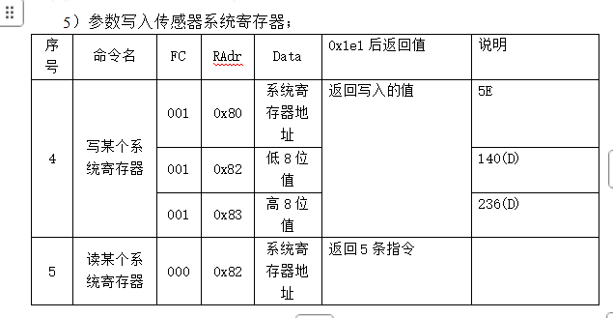
返回值：
DUTActive +
[DUTIdx]+OK/NG+[LEN][RCode,RValue]+[LEN][RCode,RValue]...+
[DUTIdx]+OK/NG+[LEN][RCode,RValue]+[LEN][RCode,RValue]...

其中LEN表示RCode和RValue有几个WORD。要和发送包的Len一致

内部模块关系图

数据结构设计

接口设计

1.8 各个模块接口调用顺序图

测试用例 （可单独出一份独立表格档）
测试项 | 测试内容 | 测试结果

BOM表
发布的清单，可独立一份档案。

环境约束条件
实施本方案的环境依赖，比如安装VCRuntime2015或其他客户软件等，以及硬件的要求等信息

